**江苏省仪征中学2023-2024学年度第二学期高二地理学科导学案**

**2.3 地球公转的地理意义2**

研制人：王维中 审核人：李玉军

班级：________ 姓名：_________学号：________ 授课日期：6月3日

**【瞄准课标，明确考向】**

[课程标准]　结合实例，说明地球运动的地理意义。

[学习目标]1.运用地球公转，解释相关自然现象，说明对人类活动的影响。

2.结合地球公转示意图，说明黄赤交角和太阳直射点移动之间的关系，描述昼夜长短、正午太阳高度的变化。

3.结合图文材料，认识不同地区昼夜长短、正午太阳高度的特征。

**【读教材，夯基础】**

自主学习：阅读教材，完成步步高大一轮自主梳理部分。

**【析案例，培素养】**

**【主题探究3：正午太阳高度】**

**任务5：正午太阳高度的变化规律**

读我国30°N某地春分日房屋内的光照情况及室外一株大树影长示意图，完成7～8题。(可能用到的函数值：tan 30°＝0.577，tan 45°＝1，tan 60°＝1.732)

7. 据左图判断该地的经度大约是

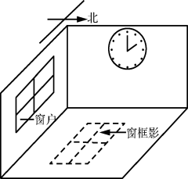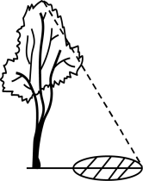

A. 90°E B. 150°E

C. 146° D. 86°E

8. 测得该树这日的最短影长为10 m，该树高约

A. 6 m B. 14 m C. 17 m D. 20 m

暑假，小强跟随旅游团到甲地一日游，图为小强出行路线示意图（图中均为北京时间）。读图完成9～10题。

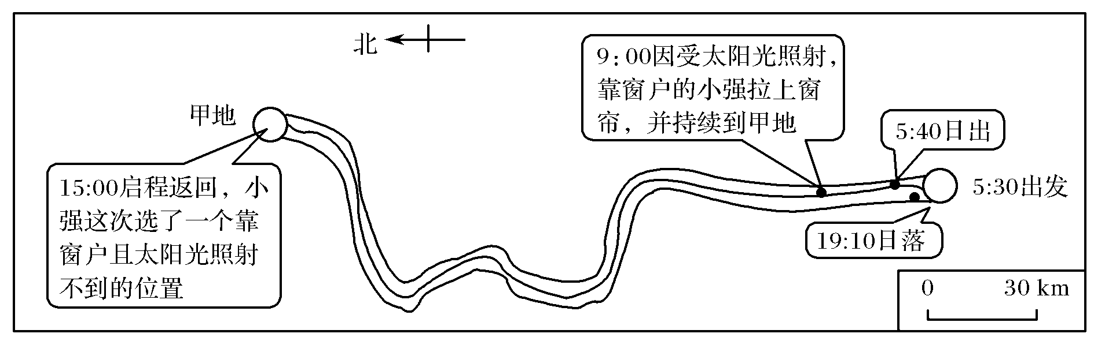

9．出发与返回时，小强的座位分别位于客车前进方向的

A.右侧、右侧 B．右侧、左侧 C.左侧、右侧 D.左侧、左侧

10．小强所在的城市可能是

A.杭州 B．武汉 C.哈尔滨 D.重庆

规律总结：

方法引领：

**确定某地经度的方法：**

**确定某地纬度的方法：**

**【解例题，提能力】**

现代社会长途飞行非常普遍，但是远距离飞行会导致人体生物节律的紊乱，这样就需要一定的时间去调整生物钟，也就是人们常说的倒时差。研究发现，假设你需要跨越的时区数字为N，往西飞一般需要N/2天的时间倒时差，往东飞则需要N×(2/3)天的时间倒时差，往东飞比往西飞需要更多的时间进行自我调节。据此完成1～2题。

1．某人从北京出发，前往的目的地中需要倒时差的时间最长的是(　　)

A．莫斯科(38°E) B．新德里(77°E)

C．悉尼(151°E) D．檀香山(157°W)

2．很多飞行达人发现长途飞行时选择下午或晚上到达目的地更容易倒时差，由北京飞往洛杉矶(118°W)飞行时间为13小时左右，则最适合选择的航班出发时间是(　　)

A．7：00 B．11：00 C．16：00 D．21：00

江心洲(江河中的岛屿)是由心滩不断增大而形成，一般是洲头冲刷，洲尾沉积。下图为著名的橘子洲，它位于湘江长沙段，这里基本上是平直河道，图中东侧为主航道。据此回答3～4题。

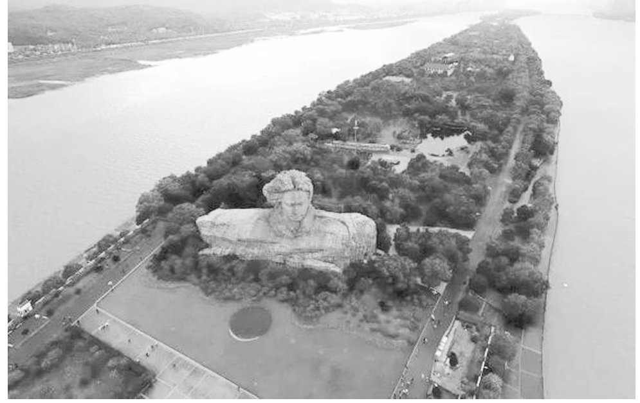3．图示江心洲面积最小的季节应为(　　)

A．春季 B．夏季 C．秋季 D．冬季

4．如果仅仅考虑地转偏向力，该段河流流向及江心洲面积可能增长的方位是(　　)

A．向南，西部 B．向北，南部

C．向南，东部 D．向北，北部

**【拓思维，建体系】**

**江苏省仪征中学2023-2024学年度第二学期高二地理学科导学案**

**微专题 太阳视运动1**

研制人：王维中 审核人：李玉军

班级：________ 姓名：_________学号：________ 授课日期：6月4日

**【瞄准课标，明确考向】**

[课程标准]　结合实例，说明地球运动的地理意义。

[学习目标] 绘制太阳视运动轨迹图，判断日出、日落方位和正午太阳方位等。

**【读教材，夯基础】**

自主学习：阅读教材，完成步步高大一轮自主梳理部分。

**【析案例，培素养】**

**【主题探究1：太阳视运动轨迹图的判读与绘制】**

**概念:**太阳视运动图：太阳视运动轨迹图是以观测者为中心，目视太阳在天球上运行所形成的轨迹示意图，它能直观地反映出某地全年正午太阳高度、昼夜长短的变化，也能反映某地全年日出日落方向变化。

**任务 1:**观察“某地二分二至日太阳视运动示意图”，回答下列问题。

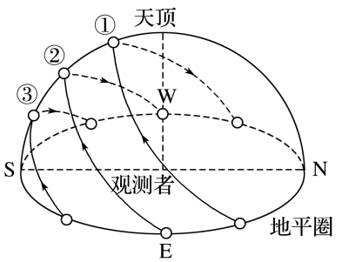

(1)该地位于___(填“南”或“北”)半球，依据是______________________。

(2)该地夏至日的太阳视运动为轨迹____，该日日出____方，日落____方(极昼、极夜地区除外)。

(3)该地春、秋分日的太阳视运动为轨迹____，该日日出____方，日落____方。

(4)该地冬至日的太阳视运动为轨迹____，该日日出____方，日落____方(极昼、极夜地区除外)。

**任务 2:绘制太阳视运动图**

【步骤】

（1）确定日出点、日落点位置（方位与角度）

（2）确定正午太阳的位置（方位与角度）

（3）将日出点、正午太阳位置、日落点三点连成弧线。

【绘**图像，提能力**】

（1）下图P点表示赤道上某地，N、S、W、E分别表示地平圈的北、南、西、东四个方向。分别绘制二分二至日，该地区太阳视运动轨迹图。

|  |  |  |  |  |
| --- | --- | --- | --- | --- |
|  | 日出方位 | 日落方位 | 正午太阳方位 | 正午太阳高度 |
| 二分日 |  |  |  |  |
| 夏至日 |  |  |  |  |
| 冬至日 |  |  |  |  |



N

W

S

E

（2）下图P点表示海口（20ºN，110ºE），N、S、W、E分别表示地平圈的北、南、西、东四个方向。分别绘制二分二至日，海口地区太阳视运动轨迹图。



N

W

S

E

|  |  |  |  |  |
| --- | --- | --- | --- | --- |
|  | 日出方位 | 日落方位 | 正午太阳方位 | 正午太阳高度 |
| 二分日 |  |  |  |  |
| 夏至日 |  |  |  |  |
| 冬至日 |  |  |  |  |

（3）下图P点表示扬州（119ºE，32ºN），N、S、W、E分别表示地平圈的北、南、西、东四个方向。分别绘制二分二至日，扬州地区太阳视运动轨迹图。

|  |  |  |  |  |
| --- | --- | --- | --- | --- |
|  | 日出方位 | 日落方位 | 正午太阳方位 | 正午太阳  高度 |
| 二分日 |  |  |  |  |
| 夏至日 |  |  |  |  |
| 冬至日 |  |  |  |  |



N

W

S

E

（4）下图P点表示北极圈上某地，N、S、W、E分别表示地平圈的北、南、西、东四个方向。分别绘制二分二至日，该地区太阳视运动轨迹图。

|  |  |  |  |  |
| --- | --- | --- | --- | --- |
|  | 日出方位 | 日落方位 | 正午太阳方位 | 正午太阳  高度 |
| 二分日 |  |  |  |  |
| 夏至日 |  |  |  |  |
| 冬至日 |  |  |  |  |



N

W

S

E

**【拓思维，建体系】**

**江苏省仪征中学2023-2024学年度第二学期高二地理学科导学案**

**微专题 太阳视运动2**

研制人：王维中 审核人：李玉军

班级：________ 姓名：_________学号：________ 授课日期：6月5日

**【瞄准课标，明确考向】**

[课程标准]　结合实例，说明地球运动的地理意义。

[学习目标] 绘制太阳视运动轨迹图，判断日出、日落方位和正午太阳方位等。

**【读教材，夯基础】**

自主学习：阅读教材，完成步步高大一轮自主梳理部分。

**【析案例，培素养】**

**【主题探究2：太阳视运动轨迹图的应用】**

**（1）判断时间(季节)和空间信息**

假期里，小明同学外出旅游。某日早晨小明拍摄了日出的照片，随即发到微信朋友圈。在天津(117°E,39°N)的爸爸和在国外甲城市出差的妈妈马上做了回复(下图)。结合图文材料，回答1-2题。

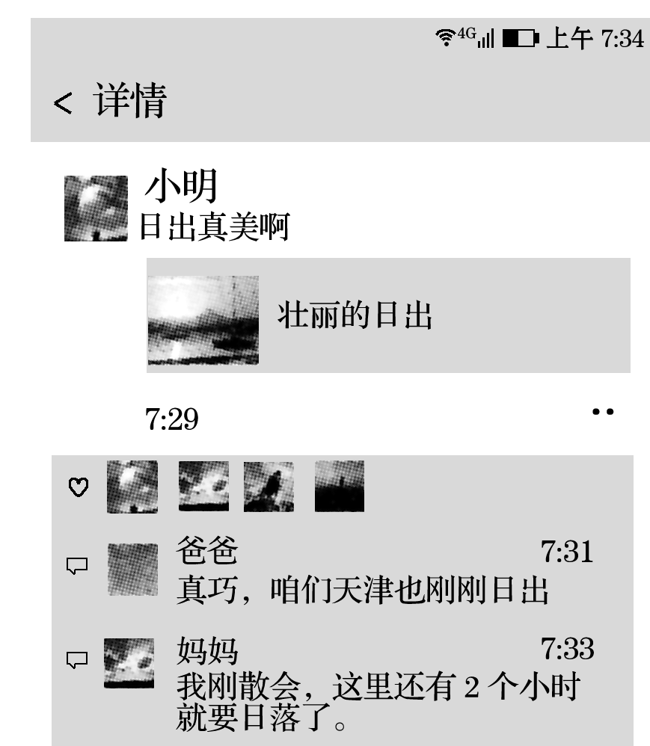1．小明拍摄日出照片时所在的城市最可能是(　　)

A．呼和浩特(112°E,40°N)

B．兰州(104°E,36°N)

C．杭州(120°E,30°N)

D．南宁(108°E,23°N)

2．据图文信息，可以推测出甲城市的(　　)

A．纬度位置 B．经度位置

C．当天日落的方向 D．当日正午太阳高度

图左为我国某地一住宅小区示意图，图右中四个方向的阴影分别为小区内某栋住宅楼二至日8：00和16：00的日影。读图文材料，回答3-4题。

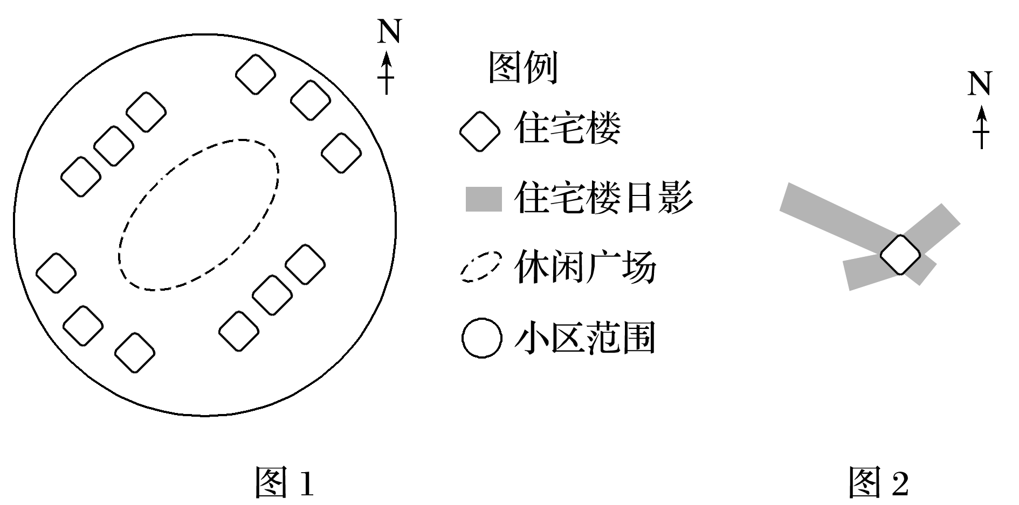

3．该小区最可能位于(　　)

A．北京 B．银川

C．杭州 D．海口

4．小区内各住宅楼楼高一致，休闲广场被楼影遮挡面积最大的时段是(　　)

A．夏至日8：00～12：00 B．夏至日12：00～16：00

C．冬至日8：00～12：00 D．冬至日12：00～16：00

**（2）太阳视运动与物体影子**

天津广播电视塔(简称“天塔”)高度约415米。读图文材料，回答5-6题。

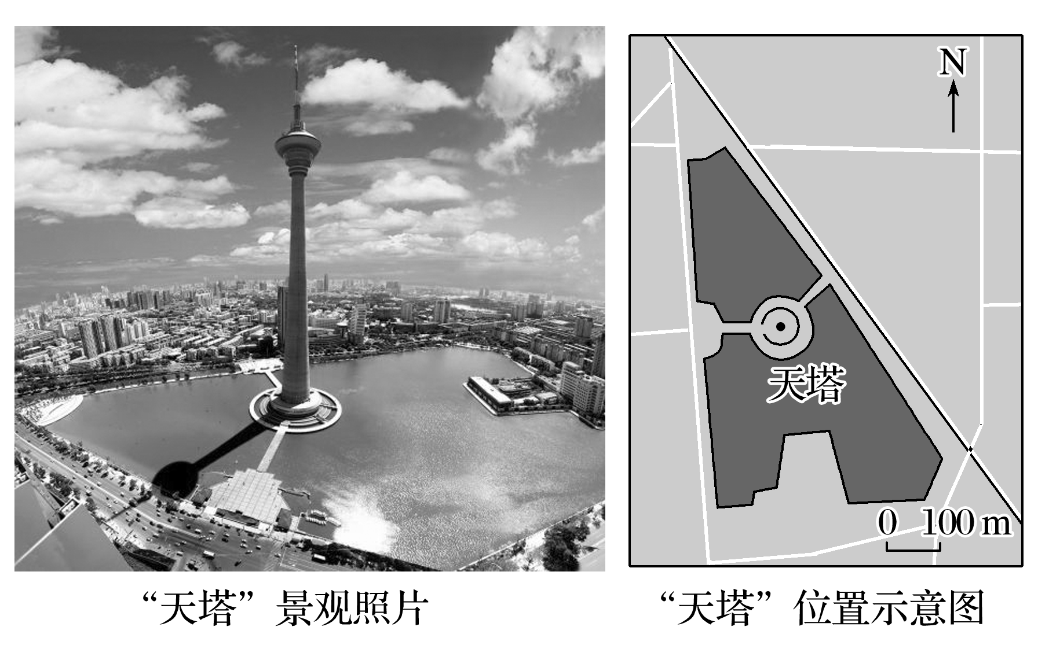5．拍摄到该照片的时间(北京时间)最可能介于(　　)

A．5：00～7：00 B．8：00～10：00

C．12：00～14：00 D．15：00～17：00

6．拍摄到该照片的日期最可能介于(　　)

A．1月15日到2月15日

B．3月1日到3月30日

C．5月15日到6月15日

D．10月1日到10月30日

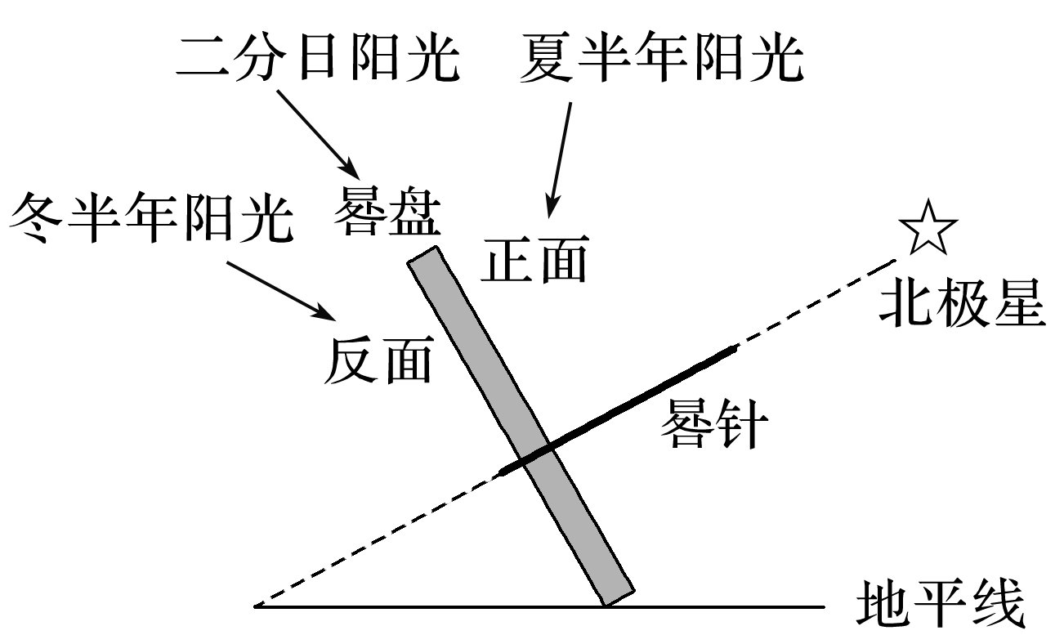**（3）赤道日晷**

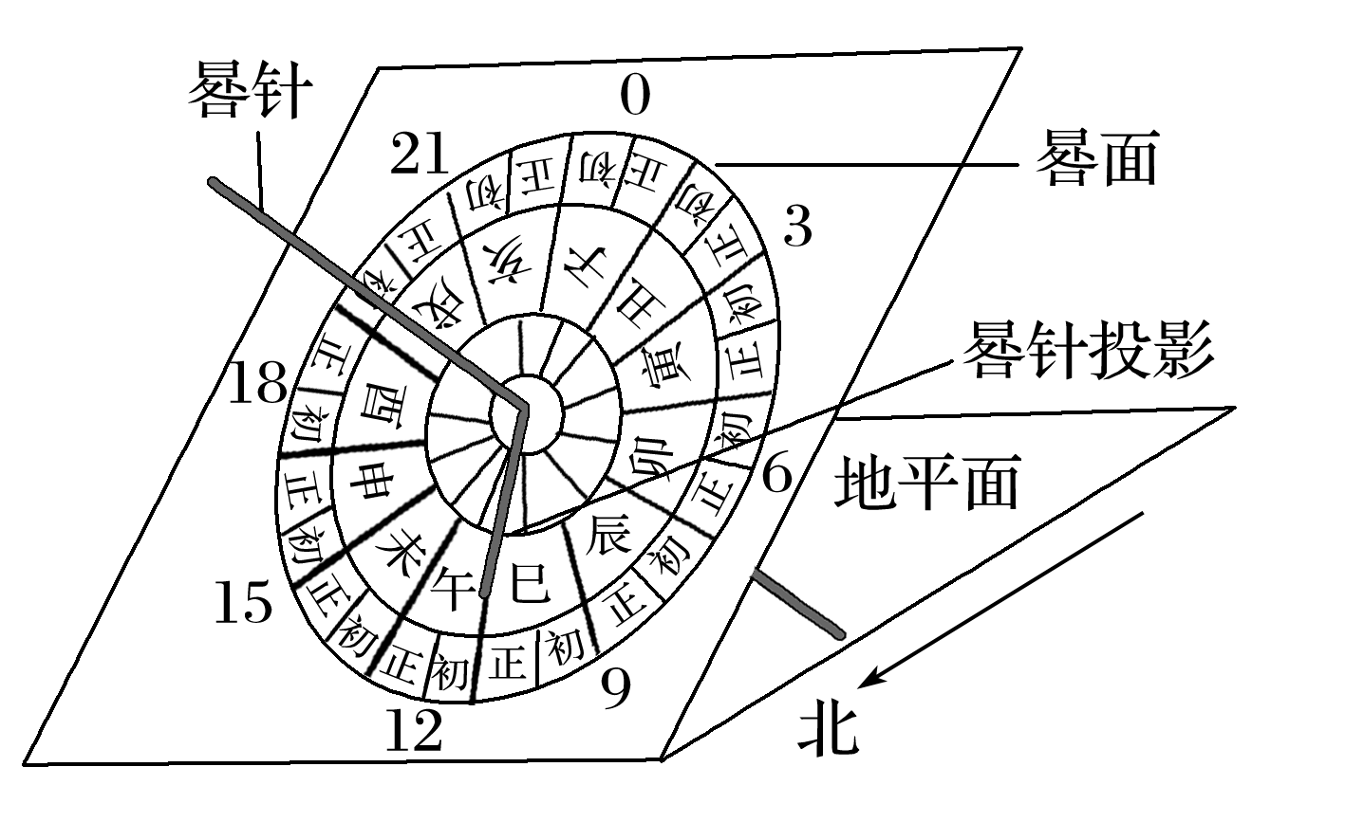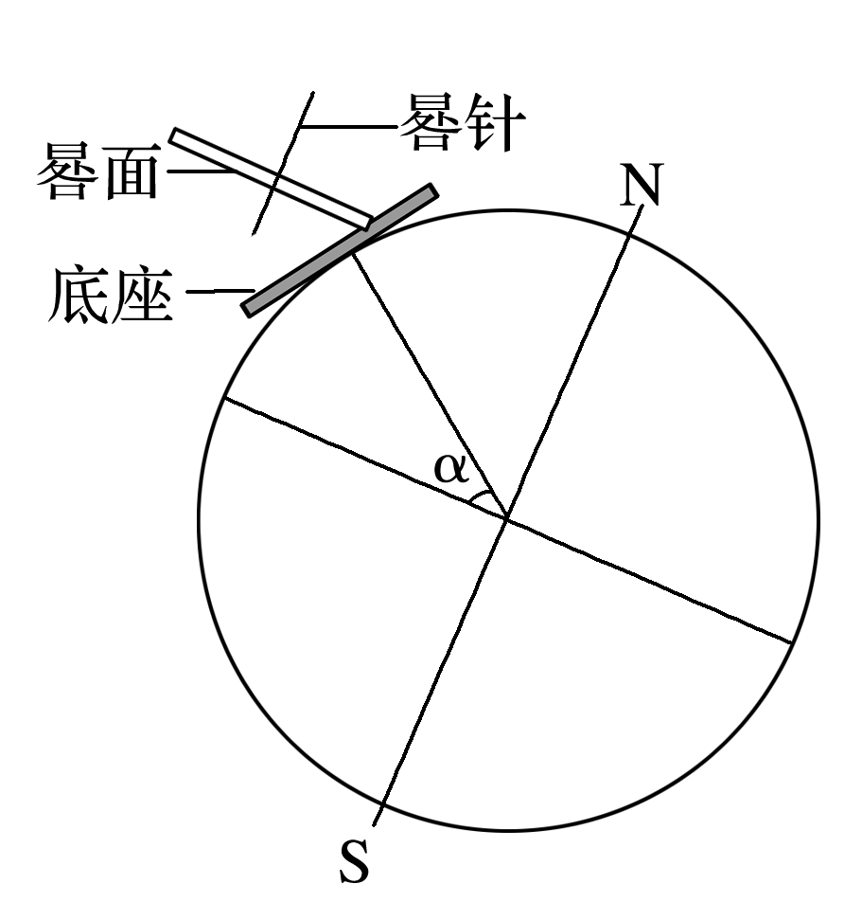

①赤道日晷的晷盘与赤道平面平行，晷针与晷盘面垂直，北端指向北极星，晷针与水平面的夹角即为当地纬度，日晷(晷面)与地面的倾角θ＝90°－当地纬度。

②太阳周日视运动轨迹平面与晷盘面平行，因此一日中，晷针日影长度几乎相等；阳光或晷针投影在我国日晷北侧面(上盘)上应是北半球夏半年，晷针日影在盘面呈顺时针方向移动，夏至日晷针日影最短；阳光或晷针投影在我国日晷南侧面(下盘)上应为北半球冬半年，晷针日影在盘面呈逆时针方向移动，冬至日晷针日影最短；“二分日”因无晷针日影，因此不能观测地方时。

日晷是我国古代根据晷针日影位置来确定时辰的一种仪器，按晷面的摆放角度可分为地平式、垂直式和赤道式。位于清华大学校礼堂前的日晷(图1)为典型的赤道式日晷，其下部底座上镌刻着1920届学生的铭言：行胜于言。图2为“赤道式日晷示意图”。读图回答7-8题。

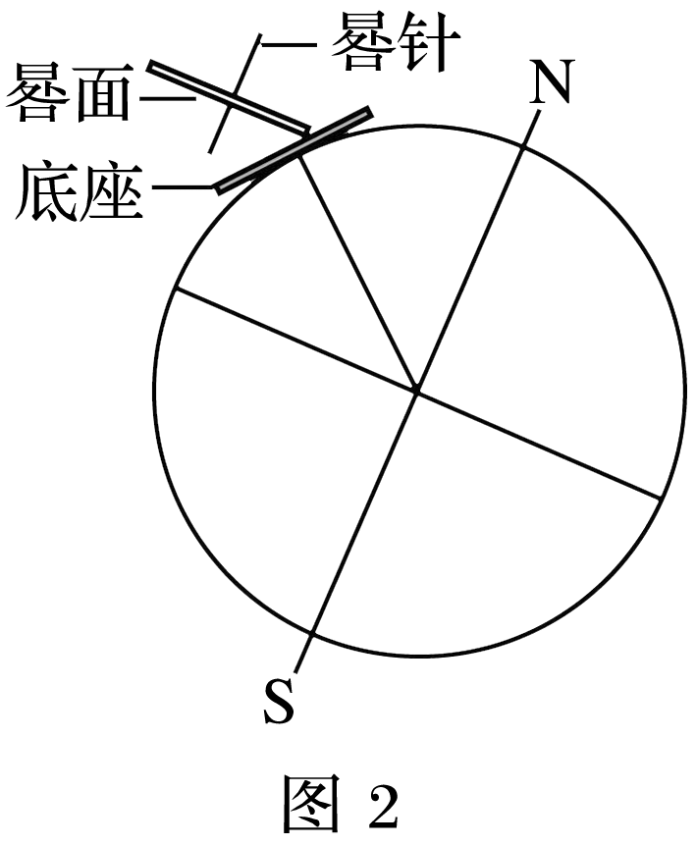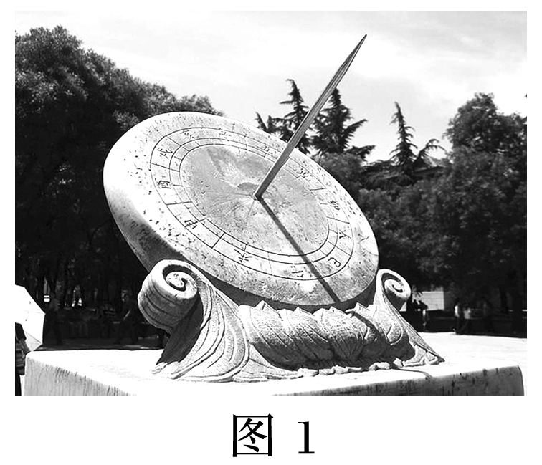

7．江苏某地安装赤道式日晷时，下列做法及原因描述合理的是(　　)

A．精确测定当地经度，用于调整晷面与水平面之间夹角

B．精确测定当地纬度，用于计算当地与北京时间的时差

C．使用角度测量仪，保证晷针与地平面夹角等于当地纬度

D．使用罗盘精准调节，保证当地正午时晷针针影朝向正南

8．夏至日清华日晷的晷针在晷面上形成的针影(　　)

A．划过角度小于180° B．移动速度先快后慢

C．呈顺时针方向移动 D．长度先变长再变短

我国某地一同学每天早晨在上学路上习惯性地观察天空中的太阳，下图示意该同学在两个不同日期的7：30(北京时间)经过P点时，所看到的太阳在天空中的a、b位置，图中M、N代表南北方向，PQ垂于MN。据此完成9-11题。

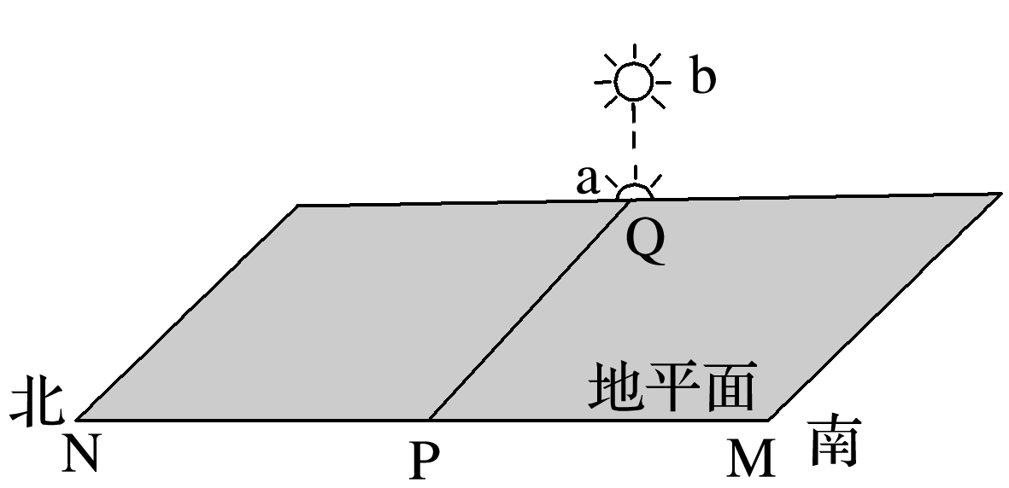9．该同学所处地区可能是(　　)

A．甘肃 B．上海 C．新疆 D．重庆

10．该同学看到太阳从a位置上升到b位置期间可能是(　　)

A．6月到7月 B．9月到10月

C．2月到3月 D．3月到4月

11．如果该同学看到太阳又由b位置降到a位置时，当地(　　)

A．昼短夜长 B．昼渐短

C．正午影子渐短 D．日出东南

**【拓思维，建体系】**